ПСИХОЛОГИЧЕСКИЕ ОСОБЕННОСТИ МЛАДШЕГО ШКОЛЬНИКА
Младшим школьным возрастом принято считать возраст детей примерно от 7 до 10-11 лет, что соответствует годам его обучения в начальных классах. Это возраст относительно спокойного и равномерного физического развития.
Поступление в школу вносит важнейшие изменения в жизнь ребёнка. Резко изменяется весь уклад его жизни, его социальное положение в коллективе, семье. Основной, ведущей деятельностью становится отныне учение, важнейшей обязанностью – обязанность учиться, приобретать знания.
Учебная деятельность в начальных классах стимулирует, прежде всего, развитие психических процессов и состояний: памяти, внимания, мышления, ощущения, восприятия.
Младший школьный возраст – возраст достаточно заметного формирования личности.
Для него характерны новые отношения со взрослыми и сверстниками, включение в целую систему коллективов, включение в новый вид деятельности – учение, которое предъявляет ряд серьёзных требований к ученику.
Всё это решающим образом сказывается на формировании и закреплении новой системы отношений к людям, коллективу, к учению и связанным с ними обязанностям, формирует характер, волю, расширяет круг интересов, развивает способности.
В младшем школьном возрасте закладывается фундамент нравственого поведения, происходит усвоение моральных норм и правил поведения, начинает формироваться общественная направленность личности.
Характер младших школьников отличается некоторыми особенностями. Прежде всего они импульсивны – склонны незамедлительно действовать под влиянием непосредственных импульсов, побуждений, не подумав и не взвесив всех обстоятельств, по случайным поводам. Причина – потребность в активной внешней разрядке при возрастной слабости волевой регуляции поведения.
Возрастной особенностью является и общая недостаточность воли: младший школьник ещё не обладает большим опытом длительной борьбы за намеченную цель, преодоления трудностей и препятствий. Он может опустить руки при неудаче, потерять веру в свои силы и невозможности. Нередко наблюдается капризность, упрямство. Обычная причина их – недостатки семейного воспитания. Ребёнок привык к тому, что все его желания и требования удовлетворялись, он ни в чём не видел отказа. Капризность и упрямство – своеобразная форма протеста ребёнка против тех твёрдых требований, которые ему предъявляет школа, против необходимости жертвовать тем, что хочется, во имя того, что надо.
Младшие школьники очень эмоциональны. Эмоциональность сказывается, во-первых, в том, что их психическая деятельность обычно окрашена эмоциями. Всё, что дети наблюдают, о чём думают, что делают, вызывает у них эмоционально окрашенное отношение. Во-вторых, младшие школьники не умеют сдерживать свои чувства, контролировать их внешнее проявление, они очень непосредственны и откровенны в выражении радости. Горя, печали, страха, удовольствия или неудовольствия. В-третьих, эмоциональность выражается в их большой эмоциональной неустойчивости, частой смене настроений, склонности к аффектам, кратковременным и бурным проявлениям радости, горя, гнева, страха. С годами всё больше развивается способность регулировать свои чувства, сдерживать их нежелательные проявления.
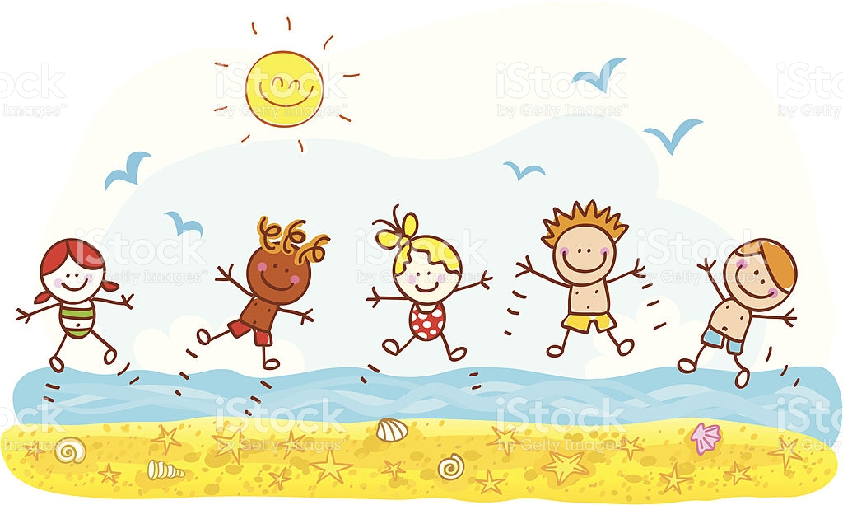

РЕКОМЕДАЦИИ РОДИТЕЛЯМ ПО ВОСПИТАНИЮ МЛАДШИХ ШКОЛЬНИКОВ
Как преодолеть возникающие трудности в поведении?
1. Помните, что запрет и повышение голоса – самое неэффективные способы преодоления трудности в поведении ребенка. Лишь поняв причины и сняв их, вы можете надеяться, что ваш ребенок станет лучше.
2. Дайте ребенку возможность выплеснуть свою агрессию, сместите её функции на другие объекты. Разрешите ему поколотить подушку или разорвать «портрет» его врага и вы увидите, что в реальной жизни агрессивность в данный момент снизилась.
3. Показывайте ребенку личный пример эффективного поведения.
4. Пусть ваш ребенок в каждый момент времени чувствует, что вы по-прежнему любите, цените и принимаете его. Не стесняйтесь лишний раз его приласкать или пожалеть. Пусть он видит, что он нужен и важен для вас.
5. Научитесь прислушиваться к чувствам ребенка. Помогайте ребенку учиться выражать чувства конструктивно.
6. Создавайте для своего ребенка зону ресурса. Он должен знать, что возможно, что-то изменить.
7. Будьте последовательны в воспитании. Спокойствие, твердость и доброжелательность – принципы, на которых должно строиться взаимодействие с ребенком.
8. Применяете гибкую политику поощрений и наказаний.
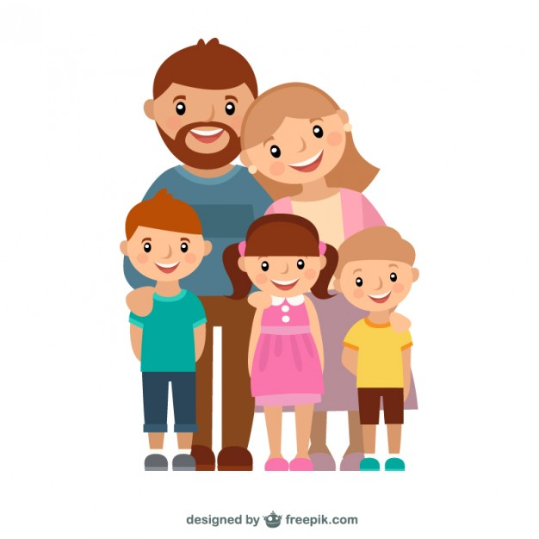
9. Старайтесь, как больше времени проводить с ним.

Как воспитать доброжелательность у ребенка?

1. Учите своего ребенка дружить с другими детьми, не обрекайте его на одиночество.
2. Старайтесь показать своему ребенку достоинства его друзей, а не недостатки.
3. Хвалите своего ребенка за проявление его достоинств в дружбе.
4. Приглашайте друзей своего ребенка в дом, общайтесь с ними.
5. Помните, что дружба детства, которая будет поддержана вами, возможно, станет опорой вашего ребенка во взрослой жизни.
6. Учите своего ребенка быть честными с друзьями и не искать выгоды от дружбы.
7. Учитесь быть своему ребенку другом.
8. Если ваш ребенок поверяет вам свои тайны как друзьям, не шантажируйте его ими.
9. Критикуйте, не унижая, а поддерживая.
10. Поддерживайте в своем ребенке желание делать друзьям приятное.
11. Не допускайте предательства ребенка по отношению к друзьям. Маленькая подлость порождает большую.

